Nama : Johan Indra Saputra

NPM : 2226250061

Kelas : IF3A

Mata kuliah : Pemrograman Aplikasi Bergerak

**TUGAS 1.2 PEMROGRAMAN APLIKASI BERGERAK**

* Main

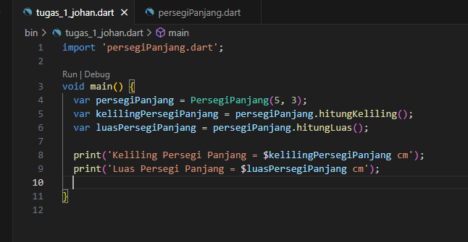

* Class Persegi Panjang

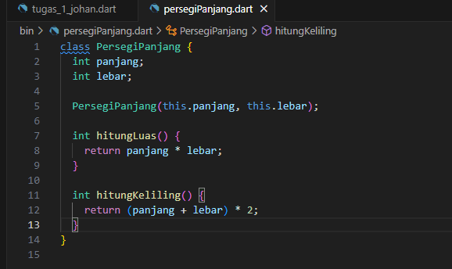

* Output program

